LIMONATA

Età: 6-12 anni

Autori: Ramona Tranca; Ioana-Letitia Serban

Competenze:
- Gli studenti identificheranno il nome e le componenti di una soda.
- Gli studenti saranno capaci di selezionare il prodotti freschi per fare una limonata.
- Gli studenti saranno in grado si spiegare la differenza tra un prodotto artificiale o chimico e un prodotto naturale.

Competenze secondo il curriculum Europeo:
http://eur-lex.europa.eu/legal-content/EN/TXT/?uri=LEGISSUM%3Ac11090

Valutazione formativa:
- Presentazione delle soda, della frutta, dello zucchero e del miele e di tutti gli oggetti necessari per una limonata
- Divisione degli ingredienti artificiali e naturali in due distinte categorie
- Spiegazione della differenza tra soda e succhi naturali

Valutazione sommativa:
Utilizzo di tutti gli ingredienti e gli strumenti da cucina per fare la limonata

Lista del vocabolario specifico/Parole chiave:
Limoni, limonata, soda, zucchero, arancia, mirtilli, cannuccia

Breve descrizione del contesto/scenario educativo:
L'insegnante e gli studenti guarderanno il video insieme. L'insegnante inizierà un dibattito nella lingua dei segni incoraggiando i bambini a trovare argomenti per i benefici dei succhi naturali o delle bevande gassate. Insieme ai bambini l'insegnante riassumerà le idee e sottolineerà l'importanza di cibi e bevande sani. I bambini avranno familiarità con gli esercizi nel foglio educativo e alla fine dell'attività dovranno saper preparare una limonata seguendo le fase mostrate nel video.

Materiale necessario/Requisiti tecnici:
Limoni, acqua, miele, cucchiaio di legno, arance, mirtilli, contenitore, bottiglia, computer, internet.

Focus sulla lingua dei segni:
Segnare il nuovo vocabolario, segnare le parole, dibattito/spiegazione nella Lingua dei Segni

- Collega il colore della frutta alla pittura.

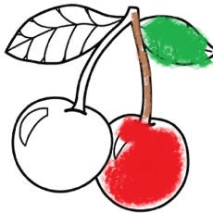

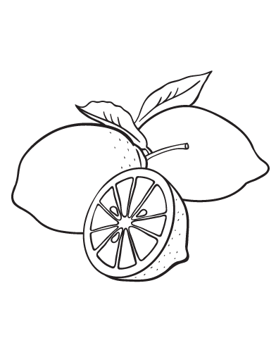

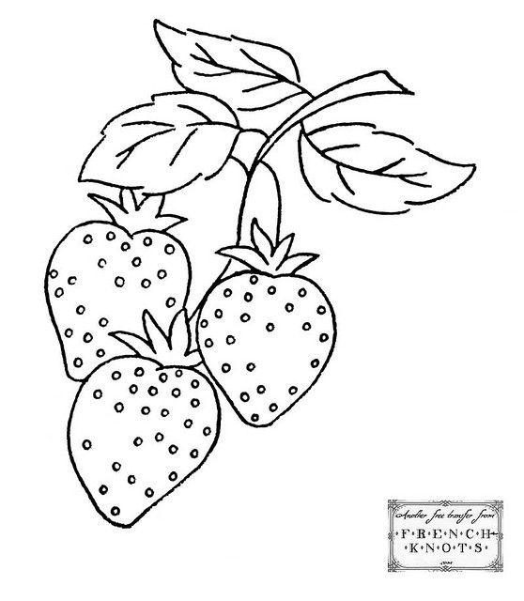

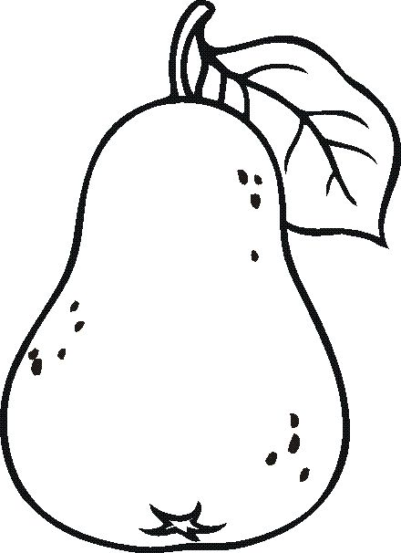

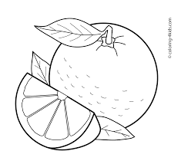

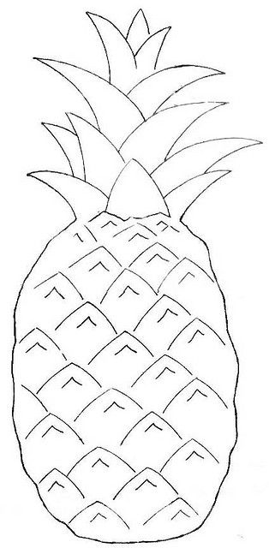

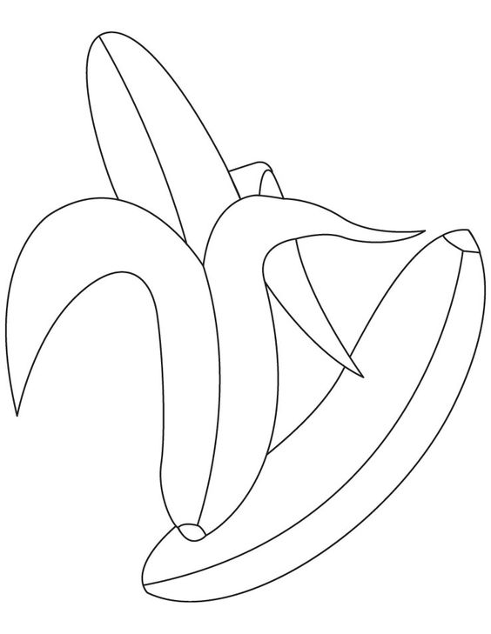
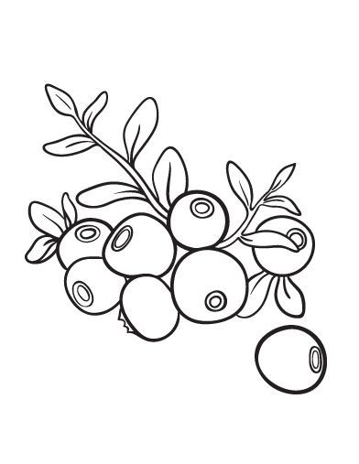

- Metti il giusto simbolo in ogni riquadro sotto le immagini.

CIBO
SANO
CIBO NON SANO

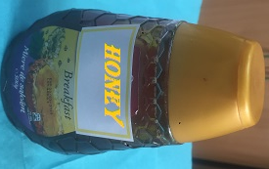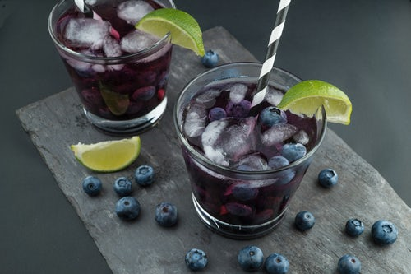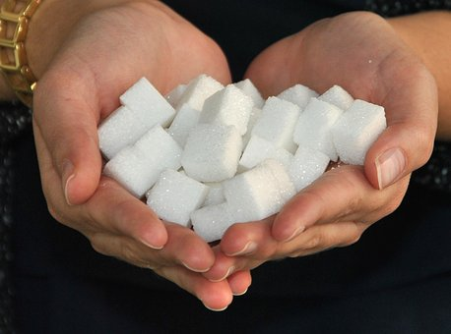

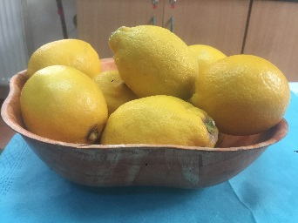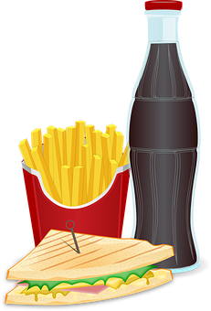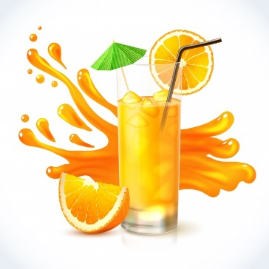

- Disegna il prossimo oggetto in fila.

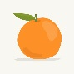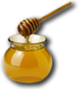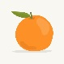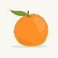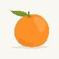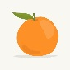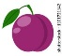

…………………...................

…………………................

……………….................

- Collega le immagini di seguito con la soda o il succo naturale.

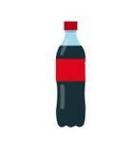
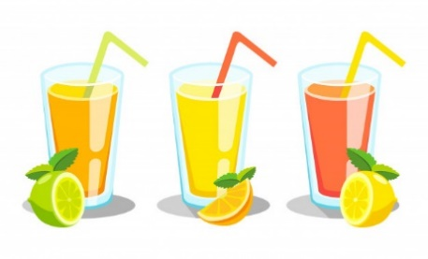

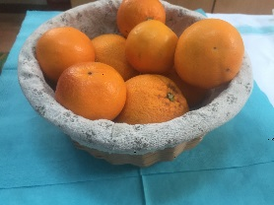
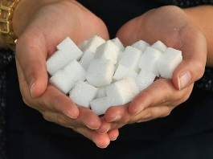

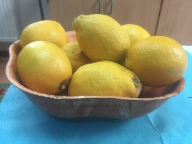

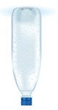
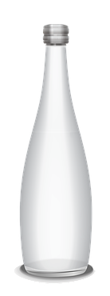

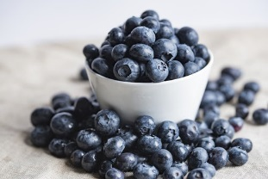

- Seleziona le cose di cui hai bisogno per preparare e bere una limonata:

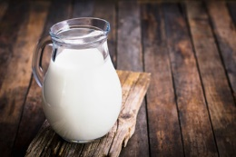
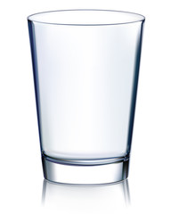

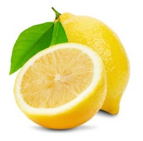
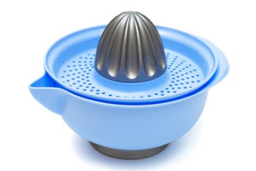
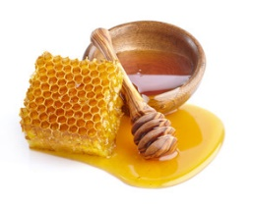
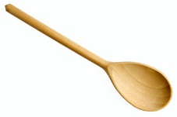
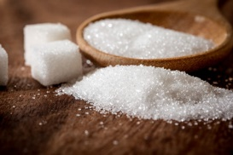
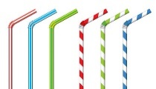
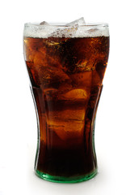
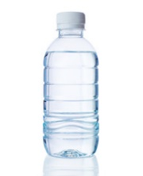
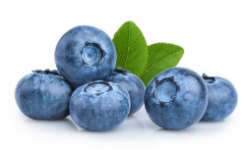
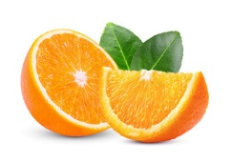
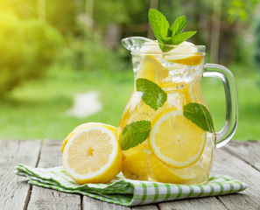

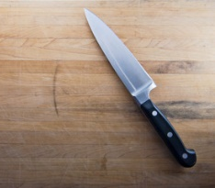

- Segna le seguenti immagini:

- Segna le seguenti frasi:

- Mi piace la frutta fresca.
- I limoni sono aspri.
- Lo zucchero non fa bene alla salute.
- I mirtilli hanno un ottimo gusto.
- Io so come spremere un’arancia.
- Le bevande gasate non sono salutari.
- Lo zucchero può essere sostituito dal miele.
- Noi beviamo la limonata con una cannuccia.
- Io uso il coltello solo con un adulto presente.
- Tu bevi la limonata con i tuoi amici.

- Guarda di nuovo il video e prepara la tua limonata fatta in casa.

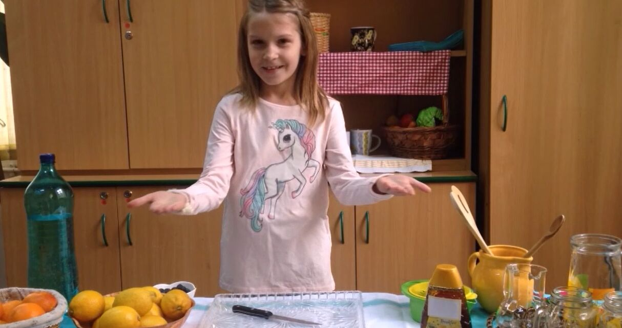

Estensione / Arricchimento / Prolungamenti Collegamenti Web con altri strumenti digitali:

1. www.freepik.com
2. www.pixabay.com
3. www.pdclipart.org
4. Come fare la il limone al miele | La ricetta del migliore limone al miele di sempre
https://www.youtube.com/watch?v=GX7esNoKYuc

